**FORMULASI DAN UJI AKTIVITAS DEODORANT STICK EKSTRAK ETANOL DAUN SIRIH MERAH**

(***Piper ornatum* N.E.Br**) **TERHADAP BAKTERI**

***Staphylococcus epidermidis***

**SKIRPSI**

**OLEH:**

**NURUL FITRI**

**NPM. 222114014**

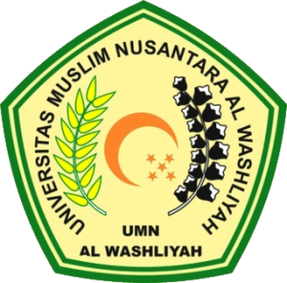

**PROGRAM STUDI SARJANA FARMASI**

**FAKULTAS FARMASI**

**UNIVERSITAS MUSLIM NUSANTARA AL-WASHLIYAH**

**MEDAN**

**2024**

**FORMULASI DAN UJI AKTIVITAS DEODORANT STICK EKSTRAK ETANOL DAUN SIRIH MERAH**

(***Piper ornatum* N.E.Br**) **TERHADAP BAKTERI**

***Staphylococcus epidermidis***

**SKIRPSI**

***Diajukan untuk melengkapi dan memenuhi syarat-syarat untuk memperoleh***

***Gelar Sarjana Farmasi pada Program Studi Sarjana Farmasi Fakultas Farmasi   
Universitas Muslim Nusantara Al-Washliyah***

**OLEH:**

**NURUL FITRI**

**NPM. 222114014**



**PROGRAM STUDI SARJANA FARMASI**

**FAKULTAS FARMASI**

**UNIVERSITAS MUSLIM NUSANTARA AL-WASHLIYAH**

**MEDAN**

**2024**